1. 目的

　機械の温度や機械から発生する光などを測定し，設定する閾値を超えたかどうかを判定するプログラムを開発する．

1. 動作説明（作成途中）

　Raspberry Pi にはアナログ入力ピンが実装されておらず，アナログ入力を行う際にはADコンバータを用いる必要がある．Analog Zero はADコンバータMCP3008をモジュール化した製品であり，簡単にアナログ入力を行うことができる．

1. フローチャート

　本プログラムのフローチャートを図1に示す．

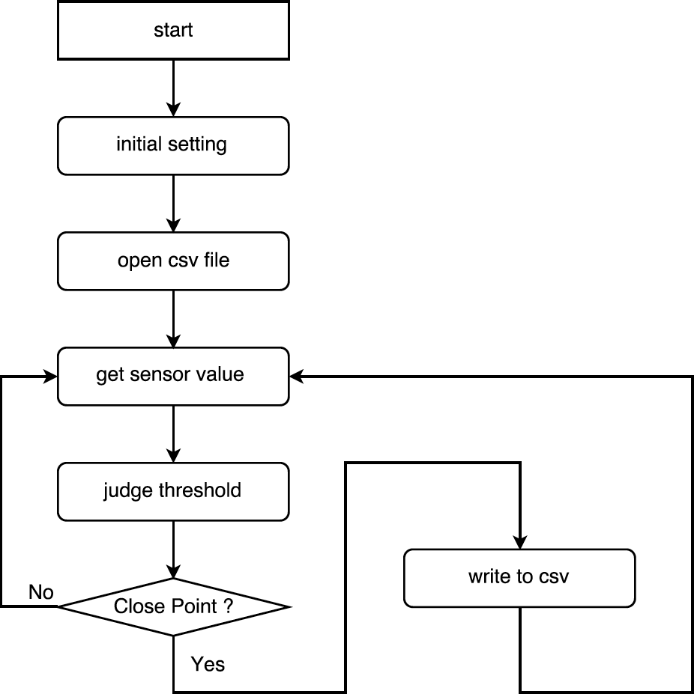

図1　フローチャート

1. 関数の定義

|  |  |  |  |
| --- | --- | --- | --- |
| 関数名 | 引数 | 戻り値 | 機能 |
| get_sensor_value | * channel * value_list | * value_list | MCP3008のchannelの値を取得 |
| smoothing | * value_list * lengrh | * smoothed_value | センサ値の平滑化 |
| judge_threshold | * smoothed_value * threshold_value | * threshold_flag | センサ値が閾値を超えたかを判定 |
| open_csv_first | * logfile | * − | 新規にcsvファイルを読み込んだ場合，カラムを設定 |
| write_to_csv | * logfile * smoothed_value * threshold_flag | * − | ログデータをcsvファイルに書き込む |

1. 変数の定義

|  |  |  |
| --- | --- | --- |
| 変数名 | 型 | 用途 |
| channel | int | MCP3008から取得するピン番号を定義 |
| present_value | float | 取得したセンサ値を格納 |
| smoothed_value | float | 平滑化されたセンサ値を格納 |
| threshold_value | float | 閾値を格納 |
| threshold_flag | boolean | センサ値が閾値を超えたかを格納 |
| logfile | string | logfileのパスを格納 |